**« Jmeteriser » son scénario fonctionnel**

**Ecrire son scénario fonctionnel dans JMeter**

Avec JMeter, on peut bien sûr, définir son scénario de test manuellement pour chaque appel de page avec le ou les paramètres associés… cela sera long et fatiguant. Surtout cela va donner lieu à une phase de vérification de son scénario « jmeterisé » importante car il risque d’y avoir des « bugs », normal, c’est du travail « manuel ».

JMeter propose une fonctionnalité « proxy » qui peut enregistrer une session de navigation directement dans des échantillons de **Requête HTTP**. Du coup, la « jmeterisation » devient plus facile et rapide. Après l’enregistrement de la session de navigation, on aura juste des ajustements à faire afin notamment de rendre dynamique les données de tests.

La session de navigation est donc une exécution unitaire du scénario fonctionnel cible, sur son navigateur. La session est enregistrée par JMeter en même temps.

*Comment faire ?*

Lancer JMeter, *(sous Windows, on utilisera le fichier JMETER_HOME/bin/jmeterw.cmd)*

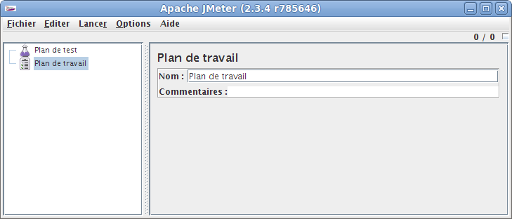

Sélectionner l’item **Plan de travail**, puis clic droit sur la souris, et ajouter un élément hors test > **Serveur Proxy HTTP**.

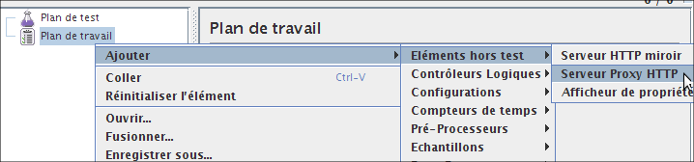  
Puis aller sur l’item **Plan de test**, un clic droit sur la souris, et ajouter un élément **Groupe d’unités (dans Moteurs d’utilisateurs)**.

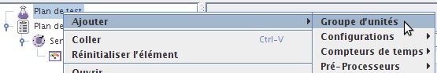

Ensuite, sélectionner le nouvel élément **Groupe d’unités**, un clic droit sur la souris, et ajouter un élément Contrôleurs Logiques > **Contrôleur Enregistreur**.

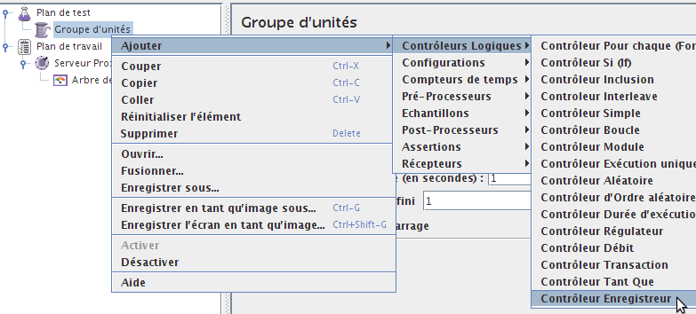

Le **Serveur Proxy HTTP** et le **Contrôleur Enregistreur** sont les deux seuls éléments nécessaires pour l’enregistrement d’une session de navigation. Cependant nous allons y ajouter quelques autres éléments pour répondre à quelques contraintes et/ou pour nous faciliter le travail.

L’élément de configuration **Paramètres HTTP par défaut** va nous permettre de ‘variabiliser’ le nom du serveur web, son port, etc., c’est-à-dire que les requêtes HTTP (qui seront créées automatiquement lors de la session de navigation par le serveur Proxy HTTP), verront leur champ nom du serveur Web, Port, etc. vides.

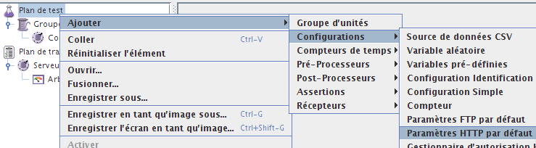

Ensuite, dans l’élément de configuration, nous paramétrerons les champs suivants **Nom ou adresse IP** par la valeur du nom du serveur à tester, et le champ **Port** par la valeur du port du serveur (ici 8080) :

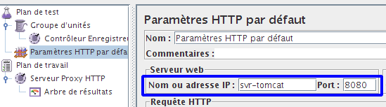

**ATTENTION :** si vous utilisez un Tomcat sur la même machine que votre JMeter, il y aura certainement un conflit sur le port 8080 (car Tomcat, par défaut utilise le 8080 et l’élément **Serveur Proxy HTTP** de JMeter utilise également le port 8080). Il convient donc de mettre des ports différents. Par exemple mettre 8081 dans le champ **Port** sur l’élément **Serveur Proxy HTTP** de JMeter (et dans le configuration du navigateur au niveau du proxy, cf. plus bas).

L’élément **Gestionnaire de cookies HTTP** va nous permettre de faire du suivi de cookie (en particulier le suivi de session). C’est-à-dire que JMeter va se comporter comme un navigateur Internet au niveau des cookies, en envoyant la valeur du cookies quand les conditions sont remplies.

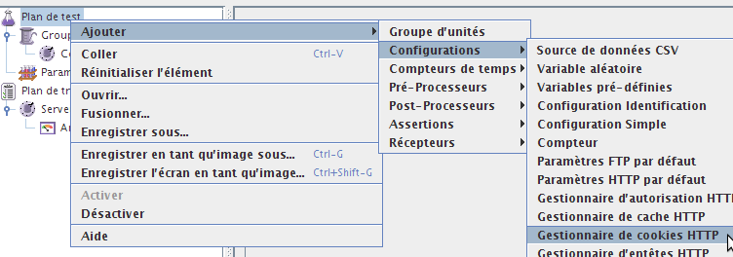

On va cocher l’option *Nettoyer les cookies à chaque itération ?* afin d’avoir un effacement des cookies (et autre session) à chaque itération lors du test de charges.

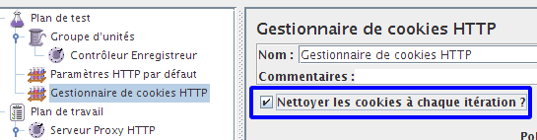

L’ajout du récepteur **Arbre de résultats** va permettre de voir les échanges HTTP, et si besoin, nous permettre de les consulter plus tard (à froid) lors de l’affinage du scenario de tir de charges.

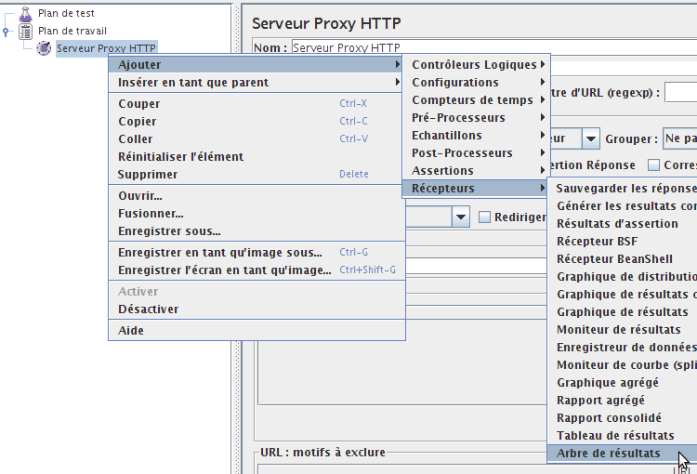

Au final, on a donc les éléments suivants :

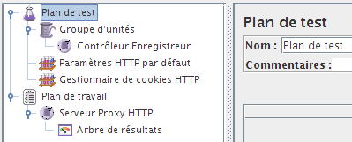

Avant de faire le démarrage du serveur Proxy de JMeter, on ira cocher le paramètre ***Ajouter une Assertion Réponse*** dans l’élément **Serveur Proxy HTTP.** Ce paramètre ajoutera pour chaque **Requête HTTP** un sous-élément assertion qui nous servira pour vérifier la validité de la réponse reçue lors du test de charges.

On va ensuite exclure les images GIF de l’enregistrement. Pour cela, dans la partie ***URL : motifs à exclure,*** on va ajouter la valeur suivante « **.*\.gif** » qui est l’expression régulière pour les URL qui contiennent un nom de fichier GIF.

***A noter :*** *l’exclusion des éléments associés à une page, c’est-à-dire les images, feuilles de style, etc. est un choix à faire en fonction du type de test de charge voulu. Par exemple pour un test de charges dont l’objectif est la validation de la tenue de performance du serveur d’applications et des temps de réponse, il est préférable de ne pas inclure les images dans le scénario de tir. Par contre, si l’objectif est la validation de la bande passante, les images et autres éléments sont à inclure.*

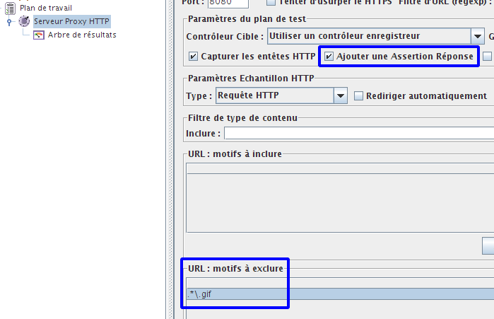

**Démarrage du serveur Proxy JMeter**

Par défaut le serveur Proxy n’est pas lancé, il faut donc le démarrer pour qu’il puisse répondre aux demandes (requêtes) du navigateur qui seront faites pendant l’enregistrement de la session de navigation. Pour cela, on se place sur l’élément **Serveur Proxy HTTP** et on clique sur le bouton **Lancer** situé en bas.

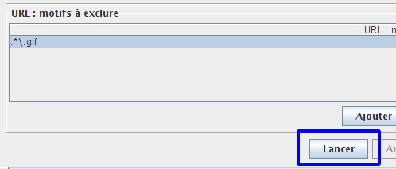

**Configuration du navigateur**

Il faut ensuite configurer le navigateur pour qu’il utilise JMeter comme proxy. Par exemple avec le navigateur [SeaMonkey](http://www.seamonkey-project.org/), menu ***Edition*** *>* ***Préférences*.**

On renseigne les champs suivants :

* Configuration manuelle du proxy choisi
* Proxy : localhost *(correspondant à l’adresse IP loopback 127.0.0.1)*
* Port : 8080 *(ce numéro de port doit être le même que la valeur du champ* ***Port*** *dans l’élément* ***Serveur Proxy HTTP*** *de JMeter, si par exemple, vous avez mis 8081 car le Tomcat est aussi le poste JMeter, alors, il faut mettre 8081 sur la configuration proxy de votre navigateur)*

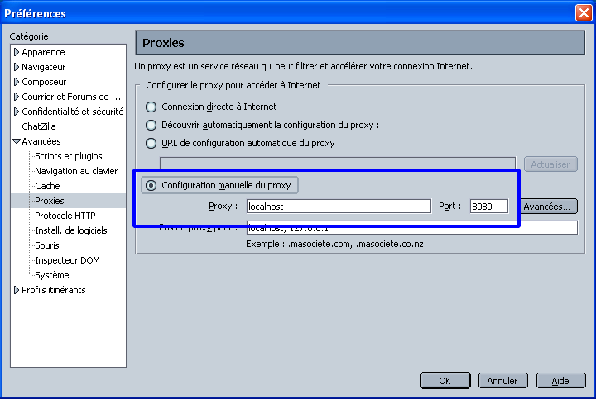

Également on configurera le navigateur pour ne pas avoir de cache, ainsi on videra son cache de navigateur avant la session d’enregistrement. Si on ne fait pas cela, on aura pour certains éléments des codes de retours HTTP 304 (i.e. Déjà dans le cache du navigateur) lors de leur premier appel. Et donc le test de charges sera faussé, car le robot ne récupéra pas « réellement » les éléments.

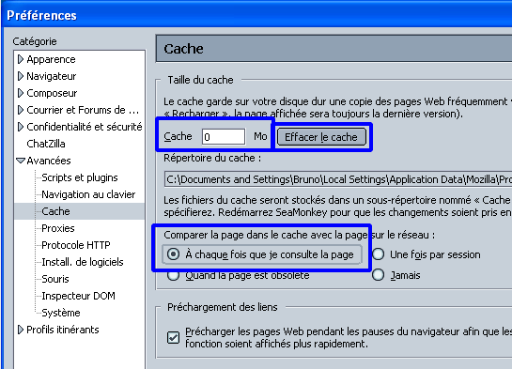

Et hop, tout est maintenant prêt pour démarrer sa navigation en suivant le scénario fonctionnel établi.

**On prend donc son navigateur Internet (ici** [**SeaMonkey**](http://www.seamonkey-project.org/)**) et on reproduit le scénario fonctionnel étape par étape**, en étant calme et concentré, car tout ce l’on fait est enregistré par JMeter.

Pendant cette navigation, on remarquera dans la fenêtre JMeter que de nouveaux éléments de type **Requête HTTP** viennent s’ajouter en sous-éléments du **Contrôleur Enregistreur**.

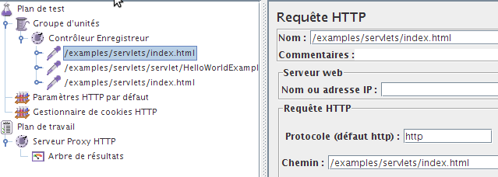

Une fois sa session de navigation finie, on clique sur le bouton **Arrêter** de l’élément **Serveur Proxy HTTP.**

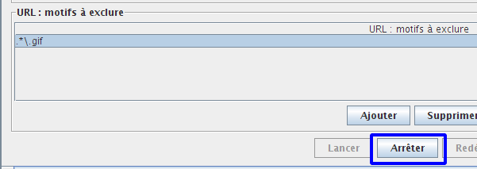

Et voilà le résultat de l’enregistrement au niveau de JMeter : 6 requêtes HTTP dans le **Contrôleur Enregistreur**.

